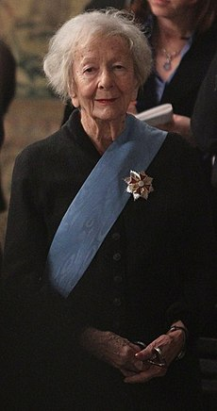
Wisława Szymborska

Wisława Szymborska (Prowent, actual Kórnik, 2 de julio de 1923 - Cracovia, 1 de febrero de 2012) fue una poeta, ensayista y traductora polaca, ganadora del Premio Nobel de Literatura en 1996.

Biografía
La escritora y poeta polaca nació en Prowent, localidad que fue absorbida por Bnin, la que a su vez hoy forma parte de Kórnik, cerca de la ciudad de Poznań. Su familia se trasladó en 1931 a Cracovia, cuando ella tenía 8 años, y a partir de entonces esta va a ser su ciudad donde cursará sus estudios y vivirá hasta su muerte.
Después de terminar la educación secundaria, trabajó en los ferrocarriles y, más tarde, ingresó en la Universidad Jagellónica a la carrera de Lengua y Literatura Polaca y Sociología, que no concluyó por problemas económicos.¹​
En sus años universitarios comenzó a publicar poesía en periódicos y revistas (su primer poema publicado fue Busco la palabra, aparecido en el suplemento literario del diario Dziennik Polski en marzo de 1945), en una de las cuales trabajó como secretaria e ilustradora. En Vida Literaria, revista en la que entró en 1953, tuvo una columna de crítica (1968-1981). Su primer poemario apareció en 1952 (debería haber publicado su primer libro en 1949, pero no pasó la censura). Más tarde, repudiaría de sus dos primeros libros publicados, por estar demasiado apegados al realismo socialista.
Fue miembro del comunista Partido Obrero Unificado Polaco, del que con el tiempo se iría distanciando hasta adoptar una postura crítica (en 1957 ya comienza a tener contacto con disidentes, entabla amistad con Jerzy Giedroyc y colabora en su revista Kultura que se publica en París).
Traductora de obras literarias del francés, perteneció a la Unión de Escritores y la Asociación de Escritores, y obtuvo numerosos honores y premios, entre los que destaca el Premio Nobel de Literatura 1996.
Se la emparenta, geográfica, generacionalmente y por calidad, a escritores como Zbigniew Herbert o Czesław Miłosz, a quien admiró desde muy joven.

Premios y reconocimientos
- 1954, Premio Ciudad de Cracovia de Literatura.
- 1963, Premio del Ministerio de Cultura de Polonia.
- 1991, Premio Goethe.
- 1995, Premio Herder.
- 1995, Doctor Honorífico de la Universidad Adam Mickiewicz en Poznań.
- 1996, Premio del PEN Club de Polonia.
- 1996, Premio Nobel de Literatura

